
Honorable Concejo Deliberante
Belgrano 17- Bloque “La Libertad Avanza”
“2026: Año del 200° Aniversario de la Escuela Primaria N° 1 “Bernardino Rivadavia”

Chascomús, 08 de Junio de 2026
Sr:
PRESIDENTE HONORALE CONCEJO DELIBERANTE
OSCAR FREDDY TOLEDO
S___________/___________D

De nuestra mayor consideración:
Remitimos el siguiente proyecto para ser presentado en la orden del día de la próxima sesión.
PREOCUPACION DE VECINOS POR INMUEBLE ABANDONADO Y PROLIFERACION DE ALIMAÑAS
VISTO:
La preocupación manifestada por vecinos de la ciudad respecto del estado de abandono y falta de limpieza de un inmueble ubicado sobre calle México entre Obligado y Ameghino, y;
CONSIDERANDO:
Que vecinos del sector han observado la presencia de roedores en las inmediaciones del mencionado inmueble, situación que genera alarma y preocupación por las condiciones sanitarias del lugar.
Que la acumulación de residuos, malezas y la falta de mantenimiento de predios urbanos pueden favorecer la proliferación de plagas, afectando la calidad de vida de los vecinos constituyendo un potencial riesgo para la salud pública.
Que corresponde al Municipio ejercer las acciones de control e inspecciones necesarias para garantizar el cumplimiento de las normas de higiene, salubridad y mantenimiento urbano.
Que resulta necesario conocer si se han realizado actuaciones, inspecciones o intervenciones municipales respecto del inmueble mencionado y cuáles son las medidas previstas para dar respuesta a la situación planteada por los vecinos.

Honorable Concejo Deliberante
Belgrano 17- Bloque “La Libertad Avanza”
“2026: Año del 200° Aniversario de la Escuela Primaria N° 1 “Bernardino Rivadavia”

POR ELLO
EL BLOQUE DE LA LIBERTAD AVANZA PROPONE EL SIGUIENTE
PROYECTO DE COMUNICACIÓN
ARTICULO 1: Solicítese al Departamento Ejecutivo Municipal, proceda a la intimación al propietario a realizar las tareas de limpieza, desmalezamiento y control de plagas en el inmueble ubicado en calle México entre Obligado y Ameghino de Chascomus, NOMENCLATURA CATASTRAL Partido: 27 -Circ: 1 Sec: B Manz: 84 Parc: 14, Partida: 2550.
ARTÍCULO 2: De forma
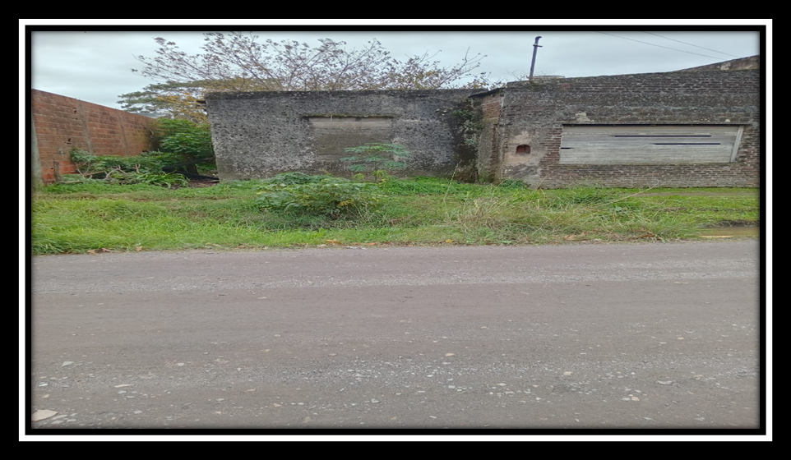

Honorable Concejo Deliberante
Belgrano 17- Bloque “La Libertad Avanza”
“2026: Año del 200° Aniversario de la Escuela Primaria N° 1 “Bernardino Rivadavia”

